龙仙镇一村（社区）一法律顾问一览表
顾问律师基本信息 | 证件照 | 微信二维码 | 顾问律师基本信息 | 证件照 | 微信二维码
姓名：陈宜辉  执业机构：广东达梦律师事务所  联系电话：13602912021  签约村（社区）：  河口、田心、新尧、新岭 | 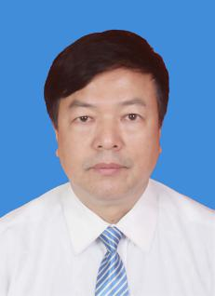 | 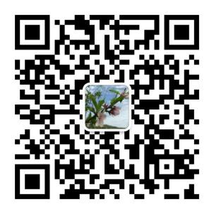 | 姓名：邬权夫  执业机构：广东海法(东莞)律师事务所  联系电话：13532845183  签约村（社区）：岭头、罗坑水、马古塘、长潭 | 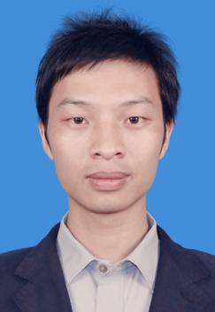 | 
姓名：何新立  执业机构：广东达梦律师事务所  联系电话：  13827958933  签约村（社区）：  沙坪、联群、石寨、良洞 | 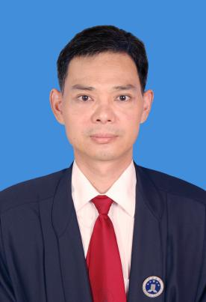 | 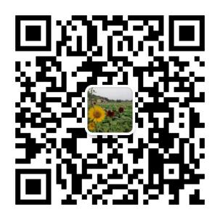 | 姓名：曾恒怡  执业机构：广东韶源律师事务所  联系电话：13076223011  签约村（社区）：  石背、民主、高陈、陂下、青山 | 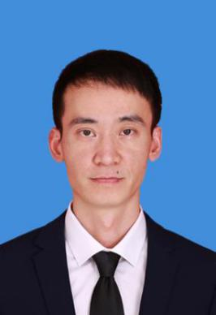 | 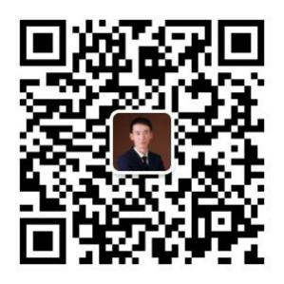
姓名：官晓思  执业机构：广东韶源律师事务所  联系电话：13662498573  签约村（社区）：  青云、蓝青、李洞 | 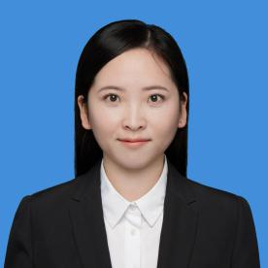 |  | 姓名：陈奕寰  执业机构：广东韶源律师事务所  联系电话：13580101991  签约村（社区）：  水口、马山、中心、蓊口 | 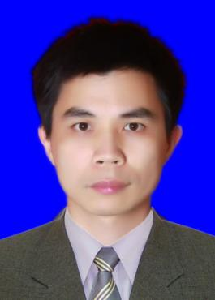 | 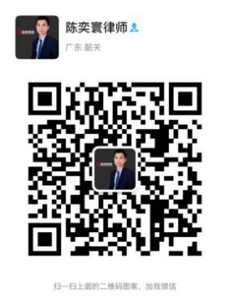
顾问律师基本信息 | 证件照 | 微信二维码 | 顾问律师基本信息 | 证件照 | 微信二维码
姓名：黄春梅  执业机构：广东三昶律师事务所  联系电话：18688517360  签约村（社区）：  贵联、群陂 | 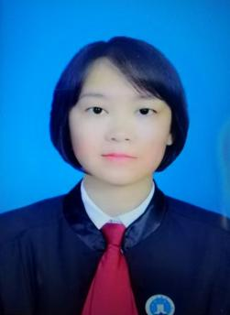 | 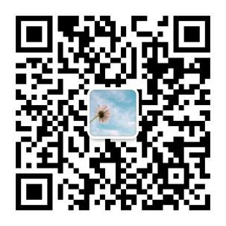 | 姓名：杨信荣  执业机构：广东海法(东莞)律师事务所  联系电话：13415909184  签约村（社区）：  桂竹、马墩、丰山、新坪 | 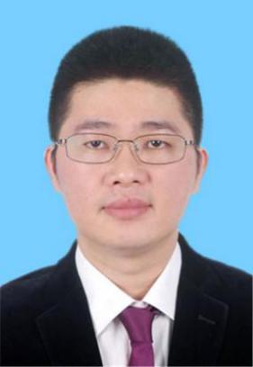 | 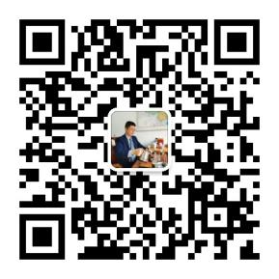
姓名：黄小玲  执业机构：广东知泓（韶关）律师事务所  联系电话：15622586020  签约村（社区）：  新东、三华 | 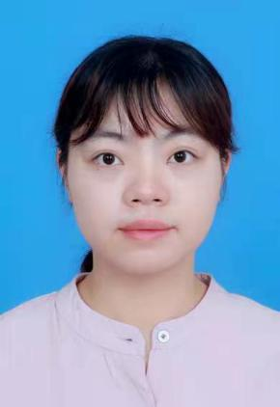 | 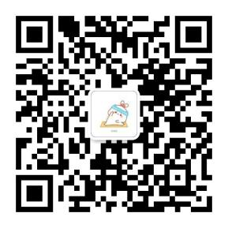 | 姓名：李继华  执业机构：广东可园律师事务所  联系电话：13826938225  签约村（社区）：  中坝、会联、三华社区、南浦社区 | 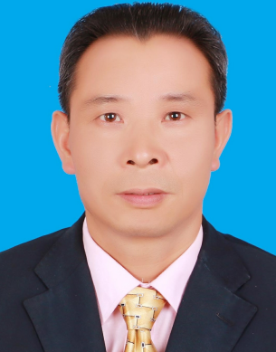 | 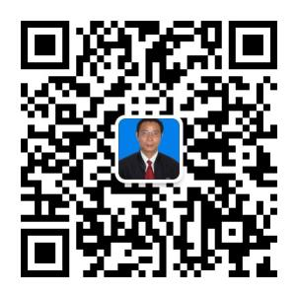
姓名：王兆江  执业机构：广东泰柱律师事务所  联系电话：13556682405  签约村（社区）：  城南社区、城东社区、城西社区、城北社区 | 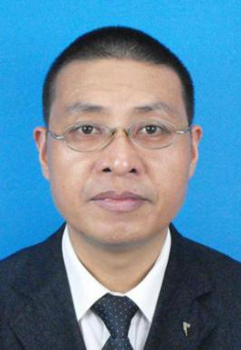 | 

江尾镇一村（社区）一法律顾问一览表
顾问律师基本信息 | 证件照 | 微信二维码 | 顾问律师基本信息 | 证件照 | 微信二维码
姓名：蒋毅  执业机构：广东智成律师事务所  联系电话：13922587261  签约村（社区）：  长江、白莲、联明、联光、江尾 | 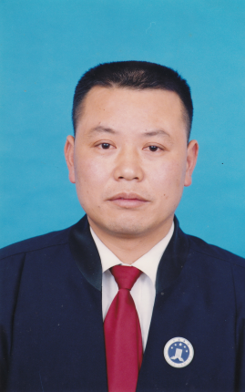 | 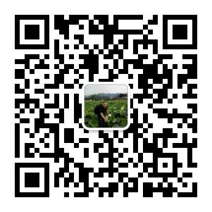 | 姓名：杨金样  执业机构：广东新北江律师事务所  联系电话：13542261848  签约村（社区）：  黄洞、东鹊、梅斜、热水、红岭社区 | 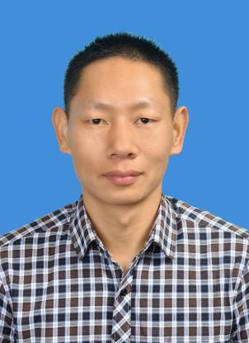 | 
姓名：彭俊萍  执业机构：广东智成律师事务所  联系电话：13622456204  签约村（社区）：  连溪、南塘、松岗、鹤仔、蓝坑 | 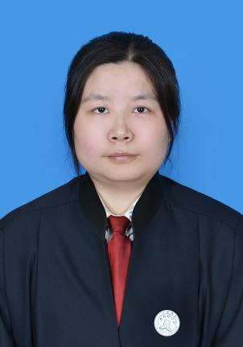 | 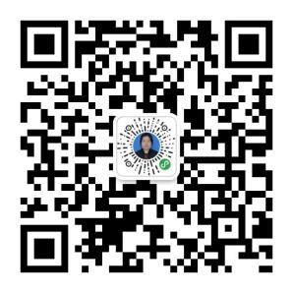 | 姓名：丘文瑞  执业机构：广东智成律师事务所  联系电话：18927809881  签约村（社区）：  九仙、仙南、仙北、中村、松塘 | 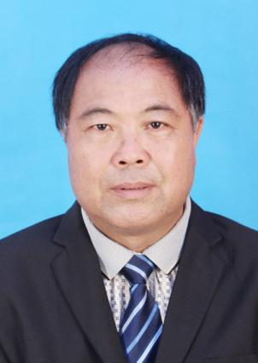 | 
姓名：容达华  执业机构：广东智成律师事务所  联系电话：13727337362  签约村（社区）：  径群、径丰、新生、葸岭、联益 | 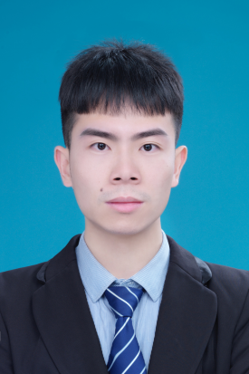 | 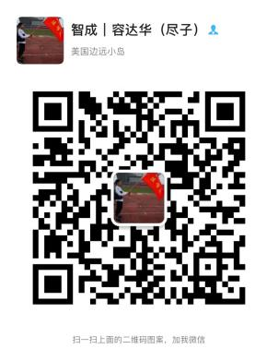 | 姓名：黄耀辉  执业机构：广东智成律师事务所  联系电话：13922596312  签约村（社区）：  江尾社区、仙鹤社区 | 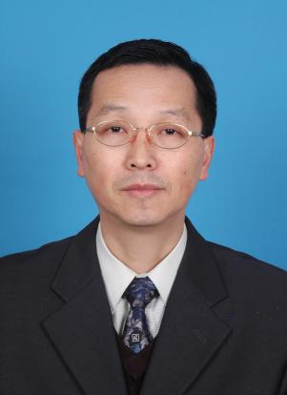 | 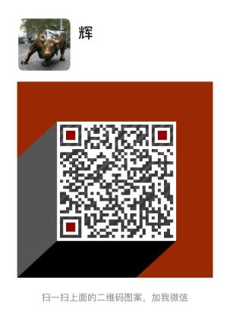
坝仔镇一村（社区）一法律顾问一览表
顾问律师基本信息 | 证件照 | 微信二维码 | 顾问律师基本信息 | 证件照 | 微信二维码
姓名：李忠  执业机构：广东经国律师事务所  联系电话：13790632968  签约村（社区）：  蓝河、良星、珍珠、芙蓉 | 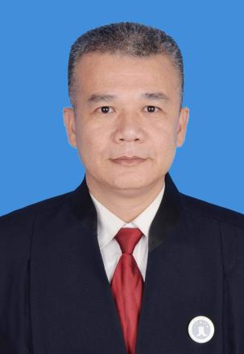 |  | 姓名：华宗晟  执业机构：广东星啸律师事务所  联系电话：13827200758  签约村（社区）：  笋洞、礼岭、金鸡、一心 | 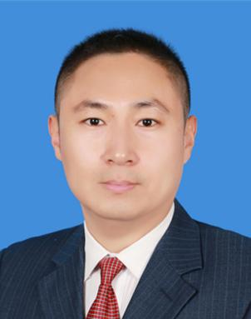 | 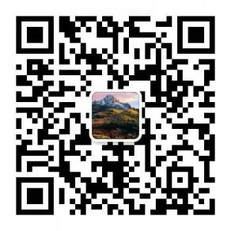
姓名：陈茹  执业机构：广东知泓（韶关）律师事务所  联系电话：13030121903  签约村（社区）：  新梅、梅村、三坑、坝仔社区 | 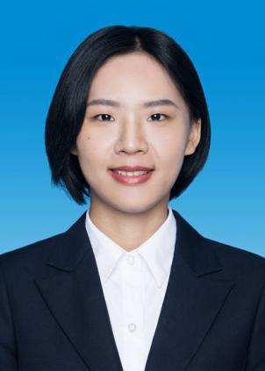 | 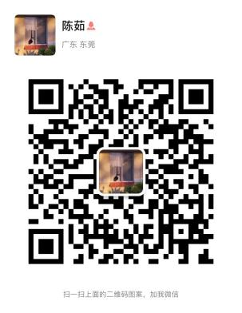 | 姓名：张敏敏  执业机构：广东聚理律师事务所  联系电话：13437431942  签约村（社区）：  饶村、群辉、中洞、半溪 | 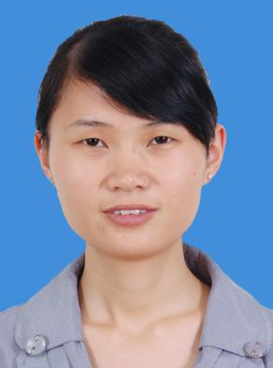 | 
姓名：黄亮兴  执业机构：广东智成律师事务所  联系电话：13435009755  签约村（社区）：  辉星、金星、珍田、上洞 | 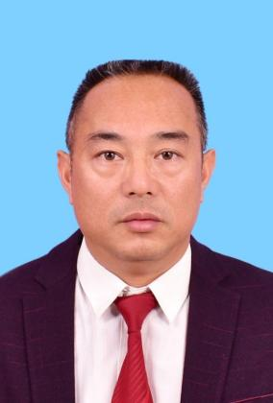 |  | 姓名：谭盛国  执业机构：广东硕源律师事务所  联系电话：13712581418  签约村（社区）：  上爱、鲁溪、辉岭、岩庄社区 | 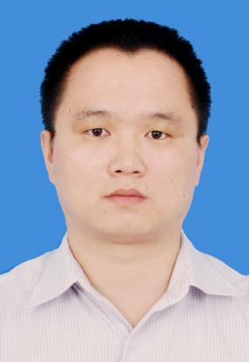 | 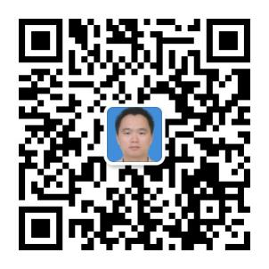

周陂镇一村（社区）一法律顾问一览表
顾问律师基本信息 | 证件照 | 微信二维码 | 顾问律师基本信息 | 证件照 | 微信二维码
姓名：肖志威  执业机构：广东希菡律师事务所  联系电话：13808812005  签约村（社区）：  高二、高一、藤山、新安 | 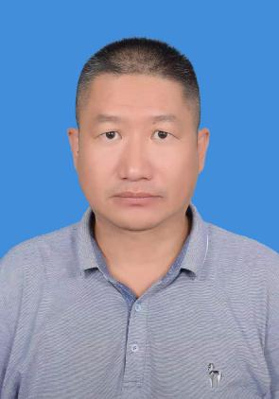 | 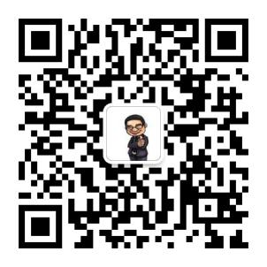 | 姓名：刘海腾  执业机构：广东信而立律师事务所  联系电话：18046910142  签约村（社区）：  陈村、黄河、哈水、阳西 | 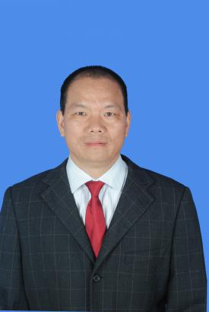 | 
姓名：山永国  执业机构：广东荣愿律师事务所  联系电话：15920685537  签约村（社区）：  礤下、礤头、礤下社区、阳东 | 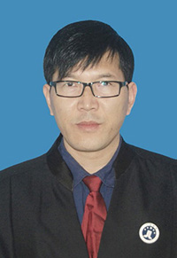 | 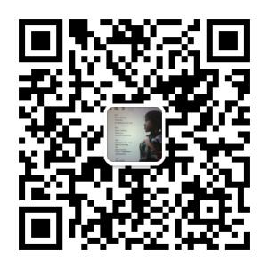 | 姓名：阳朝锋  执业机构：广东信而立律师事务所  联系电话：13559798702  签约村（社区）：  光明、周陂社区、崑山、洪兰 | 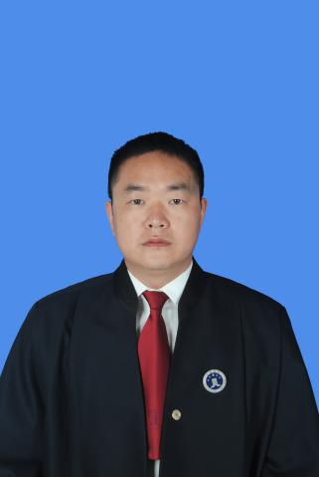 | 
姓名：陈巨延  执业机构：广东信而立律师事务所  联系电话：13922903320  签约村（社区）：  集义、双青、龙田、双联 | 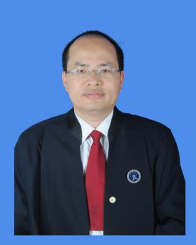 | 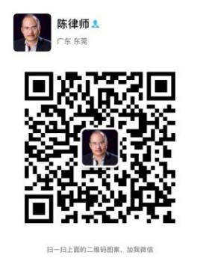

官渡镇一村（社区）一法律顾问一览表
顾问律师基本信息 | 证件照 | 微信二维码 | 顾问律师基本信息 | 证件照 | 微信二维码
姓名：陈宜辉 李玉香  执业机构：广东达梦律师事务所  联系电话：13602912021  13727513731  签约村（社区）：  坑尾、新南、五四、突水 | 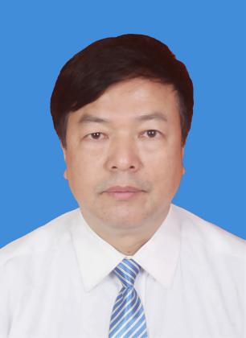 | 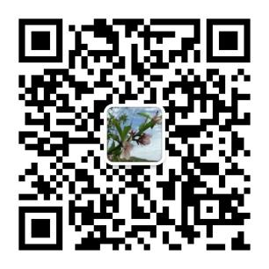 | 姓名：望开华  执业机构：广东展创律师事务所  联系电话：13360661119  签约村（社区）：  联盟、龙船、六里社区 | 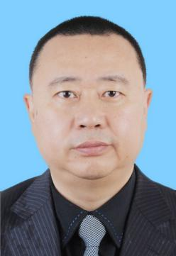 | 
姓名：林剑  执业机构：广东国悦律师事务所  联系电话：13790663458  签约村（社区）：  下榕角、官渡、坪田 | 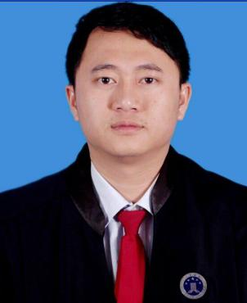 | 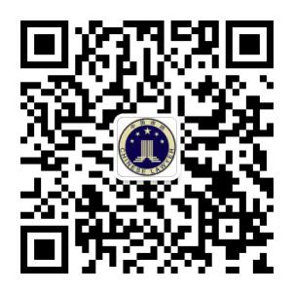 | 姓名：蓝亦玲  执业机构：广东今久律师事务所  联系电话：13694990202  签约村（社区）：  下陂、新跃、镇仔、华东 | 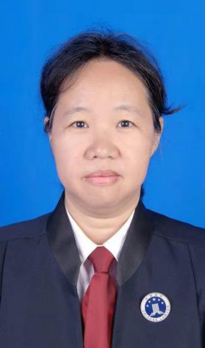 | 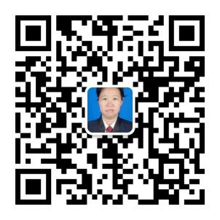
姓名：刘海华  执业机构：广东瀚杰律师事务所  联系电话：13790436677  签约村（社区）：  新北、新陂、东三 | 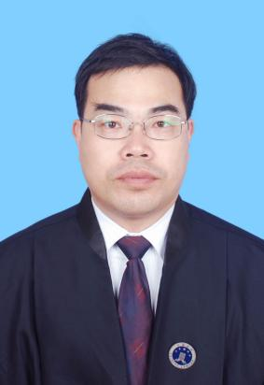 |  | 姓名：何新立 谢桂英  执业机构：广东达梦律师事务所  联系电话：13827958933  13500014092  签约村（社区）：  利龙、官渡社区、社背、河边 | 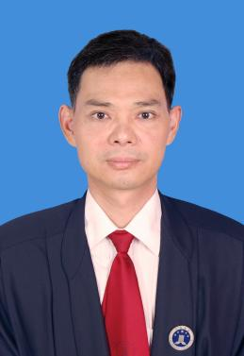 | 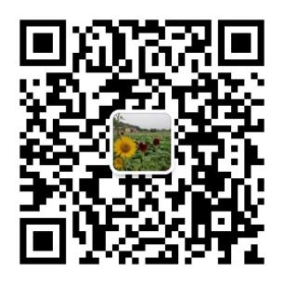

翁城镇一村（社区）一法律顾问一览表
顾问律师基本信息 | 证件照 | 微信二维码 | 顾问律师基本信息 | 证件照 | 微信二维码
姓名：周锦  执业机构：广东闻彰律师事务所  联系电话：13580893366  签约村（社区）：  秀丰、明星、沾坑、群益 | 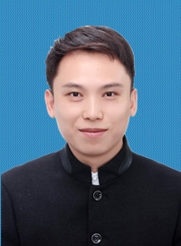 | 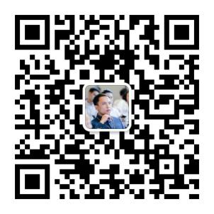 | 姓名：吴晶莹  执业机构：广东闻彰律师事务所  联系电话：13827290822  签约村（社区）：  定南、马东、星光、翁城社区 | 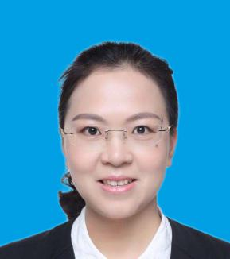 | 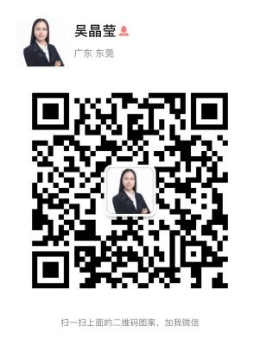
姓名：李道君  执业机构：广东闻彰律师事务所  联系电话：13825768811  签约村（社区）：  黄塘、富陂、胜利、五一 | 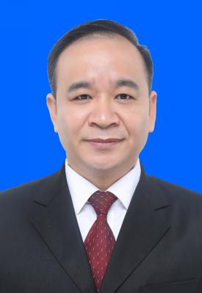 | 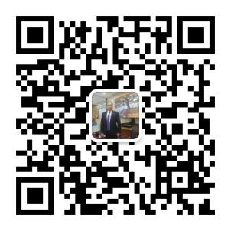 | 姓名：叶宇聪  执业机构：广东闻彰律师事务所  联系电话：13798823878  签约村（社区）：  墨岭、了坑、泉岭 | 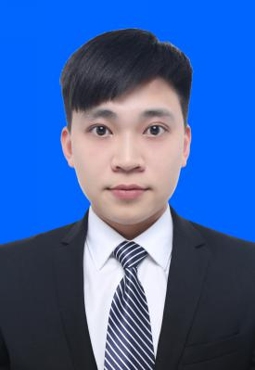 | 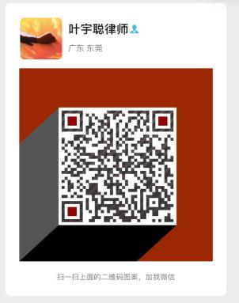
姓名：龙双志  执业机构：广东闻彰律师事务所  联系电话：13922536507  签约村（社区）：  泉坑、桂湖、腊岭 | 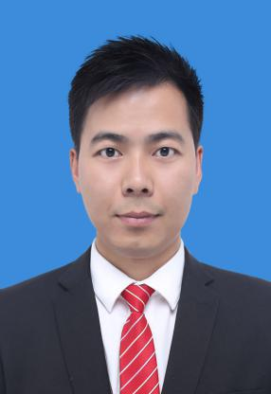 | 

新江镇一村（社区）一法律顾问一览表
顾问律师基本信息 | 证件照 | 微信二维码 | 顾问律师基本信息 | 证件照 | 微信二维码
姓名：潘翔  执业机构：广东闻彰律师事务所  联系电话：18681077203  签约村（社区）：  上坝、小镇、新江、新益 | 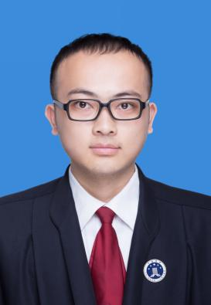 | 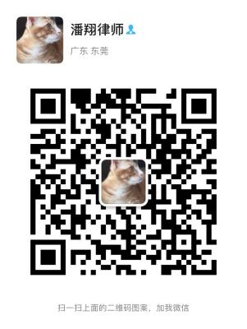 | 姓名：甘超鑫  执业机构：广东能法律师事务所  联系电话：13172361119  签约村（社区）：  东方、民光、太坪、凉桥 | 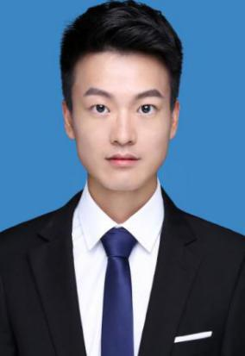 | 
姓名：曾孙怡  执业机构：广东闻彰律师事务所  联系电话：13925501921  签约村（社区）：  塘心、双石、阳河、西锦 | 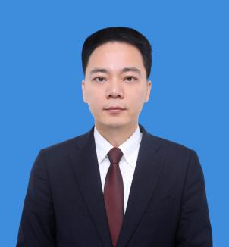 | 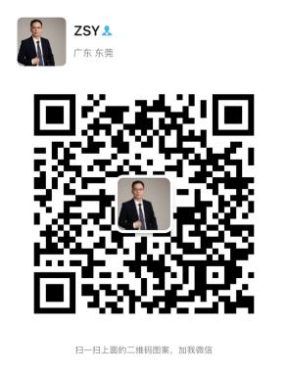 | 姓名：黄飞云  执业机构：广东懋成律师事务所  联系电话：13827291661  签约村（社区）：  渔溪、双星、新江镇社区、双塘 | 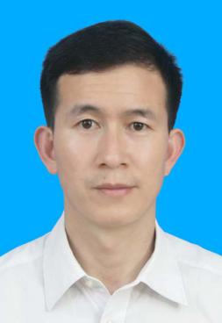 | 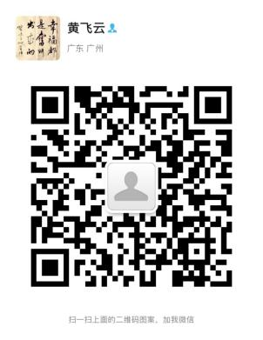
姓名：叶进国  执业机构：广东国亮律师事务所  联系电话：13790101119  签约村（社区）：  民治、油溪、新展、连心 | 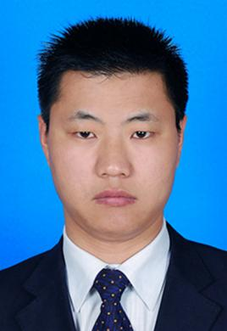 | 

铁龙镇村一（社区）一法律顾问一览表
顾问律师基本信息 | 证件照 | 微信二维码
姓名：吴冠浩  执业机构：广东韶源律师事务所  联系电话：15914806026  签约村（社区）：  龙集、龙体、龙化、铁龙社区 | 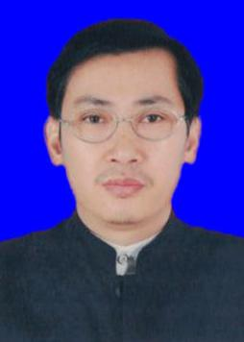 | 